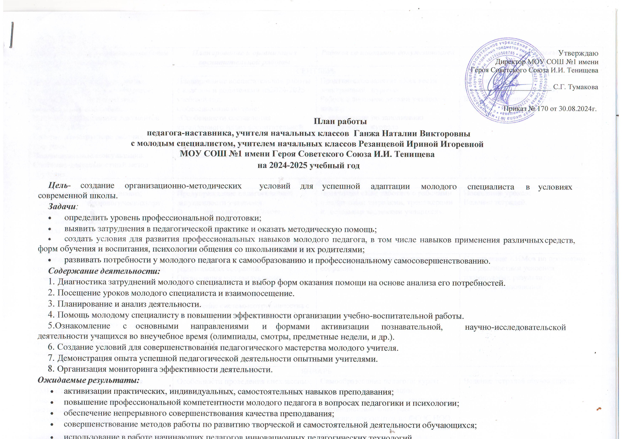

Планирование и организация работы по предмету | Планирование и организация воспитательной работы | Работа со школьной документацией | Контроль за деятельностью молодого специалиста
СЕНТЯБРЬ
Изучение рабочих программ по предметам УМК «Школа России»;  Изучение методических рекомендаций и пособий;  Изучение нормативных документов по ФГОС НОО;  Работа в Конструкторе рабочих программ  Индивидуальные консультации.  Системно-деятельностный метод обучения. | Планирование воспитательной работы с классом и родителями на 2024-2025 учебный год.  Собеседование по теме:  «Особенности составления календарного плана воспитательной работы».  Определение тематики родительских собраний на год. | Практическое занятие «Как вести электронный журнал».  Работа с личными делами учащихся класса;  Консультация по заполнению электронного журнала | Оформление  Поурочного планирования;  Взаимопосещение уроков.
ОКТЯБРЬ
Современный урок, его анализ;  Составление технологических карт уроков.  Урок литературного чтения в УМК «Школа России». | Предупреждение педагогической запущенности учащихся;  О школьном Совете профилактики.  Педагогические конкурсы.  Участие в них. | Практикум «Как работать с рабочими и печатными тетрадями, тренажерами и тестовыми заданиями учащихся». | Посещение уроков;  Ведение тетрадей.
НОЯБРЬ-ДЕКАБРЬ
Самоанализ урока.  Организация индивидуальной работы с учащимися.  Выявление одаренных и неуспевающих детей, построение системы работы с данными категориями детей.  Урок математики русского языка в УМК «Школа России».  Организация проектно- исследовательской деятельности учащихся | Методика проведения родительских собраний.  Организация индивидуальных консультаций с родителями, родительских собраний.  Построение системы сотрудничества с родителями и учащимися класса. | Как вести протоколы родительских собраний. | Составление КИМов по предметам для диагностики усвоения планируемых результатов  Проверка выполнения.
ЯНВАРЬ
Урок окружающего мира в УМК «Школа России»  Участие учащихся в дистанционных олимпиадах, конкурсах, фестивалях. | Особенности проведения внеклассных мероприятий, праздников, конкурсов с привлечением родителей.  Экскурсии. | Самообразование педагога: курсы повышения квалификации,  вебинары, конференции, семинары, дистанционные конкурсы.  Изучение документов по ФГОС НОО.  Мониторинг процесса формирования УУД у младших школьников в урочной деятельности. | Ведение тетрадей обучающихся.
ФЕВРАЛЬ
Методы активизации  познавательной деятельности учащихся;  Уроки литературного чтения в УМК «Школа России». Резервы обучения чтению. Видеоуроки. | Индивидуальные беседы с родителями.  Дневник взаимосвязи с родителями. | Самообразование педагога: сетевое взаимодействие, сообщества учителей. Изучение документов по ФГОС.  Мониторинг процесса формирования УУД у младших школьников во внеурочной деятельности. | Взаимопосещение уроков.
МАРТ
Технологии деятельностного обучения в урочное и внеурочное время. | Вовлечение общественности, социальных партнеров в воспитательную деятельность с классом. | Внедрение результатов деятельности по самообразованию в практику своей работы | Проверка выполнения теоретической и практической части программы.
АПРЕЛЬ
Организация повторения.  Подготовка к итоговой промежуточной аттестации. | Подготовка отчета по воспитательной работе за год.  Составление характеристики классного коллектива. | Составление КИМов к итоговым контрольным работам. | Посещение уроков.
МАЙ
Организация проверки ЗУН и УУД у учащихся.  Составление предварительного плана учебно-методической работы на следующий год. | Итоги воспитательной работы за год. | Оформление и заполнение отчетной документации: электронный классный журнал, протоколы итоговой промежуточной аттестации;  Составление годового отчета по движению учащихся, выполнению теоретической и практической части программ, общей и качественной успеваемости учащихся.  Работа с личными делами учащихся класса. | Собеседование по итогам за год (успеваемость качество, выполнение программы).

